**THE SURFER**

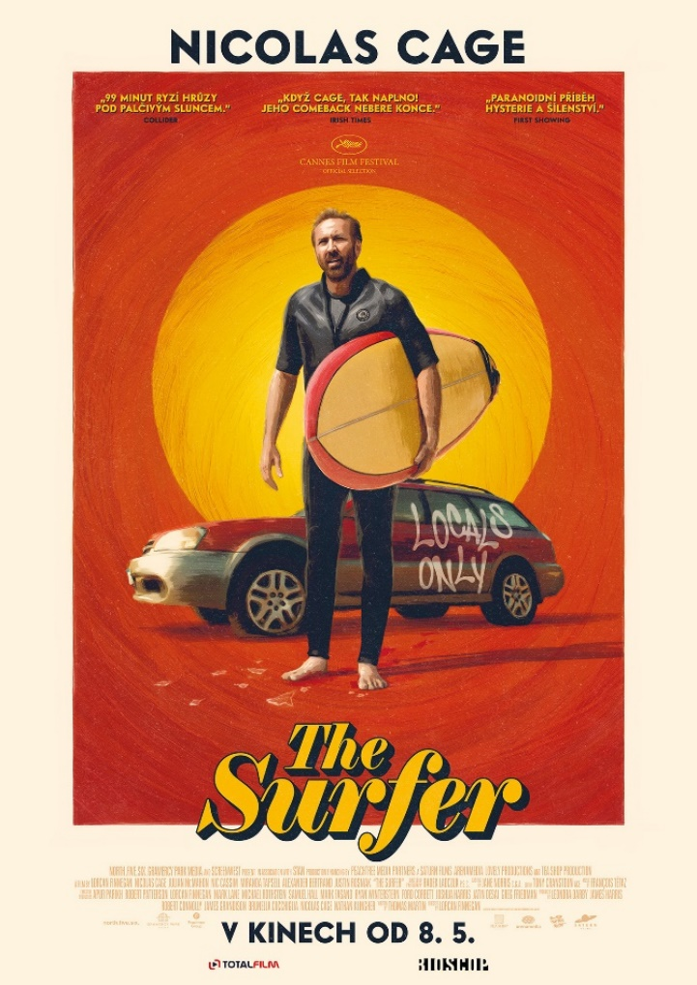

Muž se po letech vrací na odlehlou idylickou pláž, kde vyrůstal a své nejšťastnější dny tu trávil surfováním. Svému synovi chce dopřát to samé a společně tu chytit pár dobrých vln.

Jenže místní surfaři mají jiný názor a jasný vzkaz: *„Nežiješ tu, nesurfuj tu!“*

Konflikt, který začal jako nevinná roztržka, začíná eskalovat. Ponížení se rychle mění v agresi. Napětí, výsměch a krutost roste stejně rychle jako úmorná teplota rozpáleného léta. Ani jedna strana nehodlá ustoupit a vzrůstající šílenství muže přivádí na pokraj sil. Plánovaná letní idyla se stává bojem o přežití…

Psychologický thriller „The Surfer“ režiséra **Lorcana Finnegana** vypráví nervydrásající příběh o konfrontaci s minulostí, střetu kultur a boji o osobní svobodu. V hlavní roli exceluje **Nicolas Cage**, který zde předvádí jeden z nejlepších hereckých výkonů své kariéry.

Natáčení probíhalo na západním pobřeží Austrálie, včetně oblastí Yallingup a Margaret River, což filmu dodává nenapodobitelnou atmosféru vyhlášených australských pláží.

**Premiéra:**  8. 5. 2025

**Originální název: The Surfer**

**Produkce:** Austrálie / USA / Irsko, 2024

**Formát:** 1:1,85, Dolby Digital, 2D Digital

**Jazyková úprava:**  originální znění s českými titulky

**Žánr:** thriller

**Stopáž:** 99 minut

**Přístupnost:** nevhodný do 12 let

**Režie:** Lorcan Finnegan

**Scénář:** Thomas Martin

**Kamera:**  Radek Ladczuk

**Zvuk:** Aza Hand

**Střih:** Tony Cranstoun

**Hudba:** François Tétaz

**Hrají:** Nicolas Cage, Julian McMahon, Nicholas Cassim, Alexander Bertrand, Justin Rosniak,

Rahel Romahn, Finn Little, Charlotte Maggi, Nina Young, James Bingham a další

**WEB:** <https://www.bioscop.cz/filmy/the-surfer>

**Trailer:** <https://www.youtube.com/watch?v=-r03aWc1s_A>

**Materiály ke stažení pod složkou filmu:** <https://mega.nz/folder/ZjYxiDhZ#d1kgUmdhQwWOVL6qsHurJQ>